

**ANÁLISIS FUNCIONAL**

**Evolución GAMA (Bloque 2)**

MAPFRE

17/11/2022

**Índice**

ANÁLISIS FUNCIONAL 1

Evolución GAMA (Bloque 2) 1

**1.** **RU_10 Integrar dictamen médico al módulo de consulta** 3

**2.** **RU_40 Cierre automático del folio** 4

**3.** **RU_100 En la notificación y carta de rechazo agregar comentarios** 5

**4.** **RU_130 Recuperación de dirección automática de acuerdo al código postal** 7

**5.** **RU_230 Agregar al reporte de consulta de folios RIM y Reactivación de cotización** 7

**6.** **RU_290 Cierre de folio automático 30 días naturales cuando el Suscriptor envíe un folio de cotización como respuesta al Agente/Analista** 9

**7.** **RU_300 Cierre automático de folio en una devolución** 9

**8.** **RU_360 Actualización del catálogo de endosos AyE** 10

|  |  |  |
| --- | --- | --- |
| **Autorizaciones** | | |
|  | **Nombre** | **Fecha** |
| **Autor** | 6Delta Consultores | 17/11/2022 |
| **Aprobador** |  |  |
| **Aviso de copyright** | | |
| El presente documento es propiedad de MAPFRE y es exclusivamente para uso interno o de cualquiera de las Entidades del Grupo MAPFRE (listado completo en la  página [www.mapfre.com](http://www.mapfre.com/)). No podrá ser reproducido total o parcialmente, ni procederse a su transmisión de ninguna forma, ya sea electrónica, mecánica, por fotocopia, grabación, reproducción u otros medios sin autorización expresa al efecto. | | |

* 1. **RU_10 Integrar dictamen médico al módulo de consulta**

Se requiere agregar al detalle de folios del Módulo de consulta las pestañas **Seguimiento** y **Dictamen médico.**

Los roles que pueden visualizar esta información son los siguientes:

* Rol_AyE_MedicoDictaminador
* Rol_AYE_Emisor
* Rol_AyE_CoordinadorDeEmision

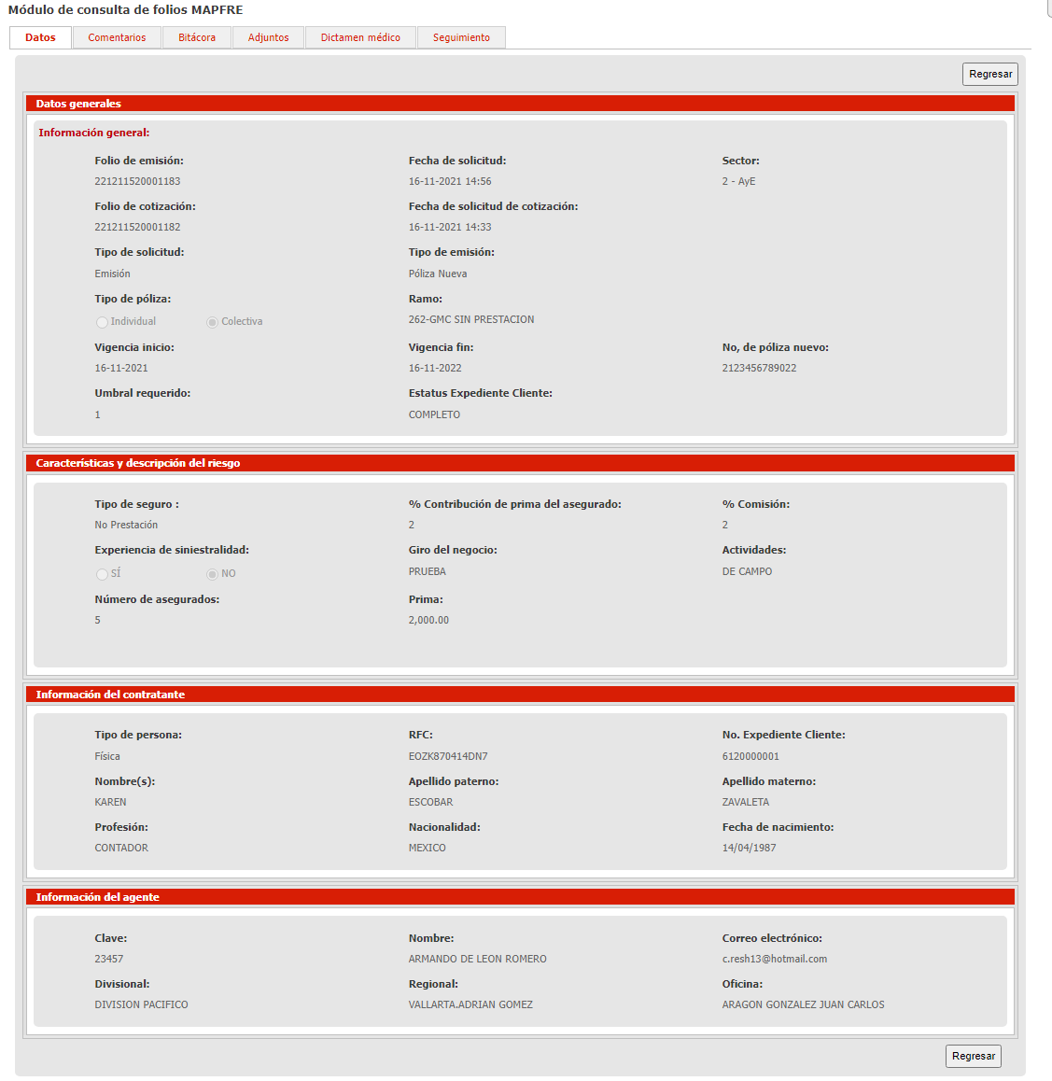

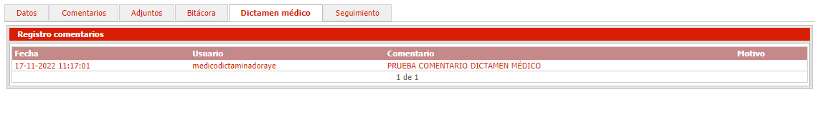

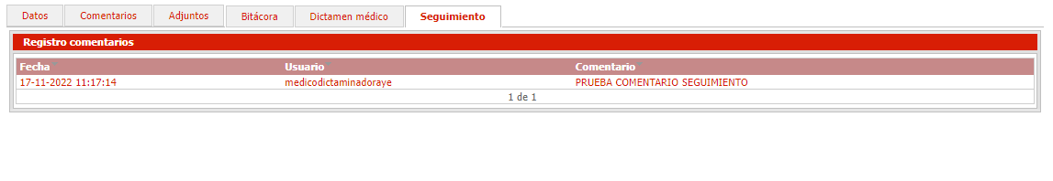

* 1. **RU_40 Cierre automático del folio**

Se requiere que al generar una solicitud de Cotización, Emisión de póliza o Endoso del sector **Daños** y **AyE** por el Analista Comercial, Agente o Gerencia de Desarrollo en las **tareas de Captura de datos** de los procesos de Cotización y Emisión y el folio no cuente con acción alguna, el Sistema deberá cancelarlo automáticamente y colocar el estatus correspondiente.

Los periodos de tiempo para llevar a cabo la cancelación automática deberán ser los siguientes:

* **Daños**: 3 días hábiles
* **AyE**: 3 días hábiles

El horario de cancelación automática del folio será programado para realizarse a las 21:00 horas ya que por horarios de ventanillas de despliegue, estos podrían verse afectados si se programa para su cancelación posterior a dicho horario.

En caso de que un Coordinador de Operaciones reasigne el folio entre Analistas Comerciales, el tiempo del timer se reiniciará volviendo a calcular los días hábiles a partir de la fecha de reasignación.

**Notas:**

* Este requerimiento puede verse afectado por la incidencia de wM ya que es posible que el evento del timer no se configure o ejecute en la fecha establecida lo que causará que el folio permanezca en las bandejas de los Analistas, Agentes o Gerencias por más de los días hábiles programados para cada sector hasta que decidan atenderlo.
* No aplica para los folios previos al despliegue de este requerimiento
  1. **RU_100 En la notificación y carta de rechazo agregar comentarios**

Se requiere que cuando exista un rechazo manual por parte del Suscriptor para cualquier tipo de solicitud (Cotización o Emisión) de los sectores **Daños**, **AyE** y **Vida** se agregue a la notificación el comentario que el Suscriptor agregó y también este sea visualizado en la carta de rechazo.

El límite de caracteres que el usuario podrá capturar en los comentarios del rechazo será de 1,000 los cuales se mostraran en la notificación y carta de rechazo.

La notificación quedará de la siguiente manera:

Estimado Aliado,  
  
||NOMBRE_AGENTE||  
Clave: ||CLAVE_AGENTE||  
  
El presente correo tiene la finalidad de informarle que hemos analizado con todo detalle su solicitud de ||TIPO_SOLICITUD||_||SECTOR|| del producto ||RAMO||, registrado con número de folio ||FOLIO_WM|| y recibida el día ||FECHA_SOLICITUD||.   
  
Sobre el particular, sentimos informarle, no es posible acceder a su petición por el motivo que se indica a continuación:  
  
Motivo de devolución:   
||MOTIVO_RECHAZO||  
  
Observaciones.  
||COMENTARIOS||  
  
Agradecemos de antemano su comprensión y apoyo, esperamos seguir teniendo su distinción de darnos la oportunidad de poder brindarle nuestro servicio.  
  
Atentamente:  
Suscripción ||SECTOR||

La carta de rechazo que se enviará quedará conformada de la siguiente manera:

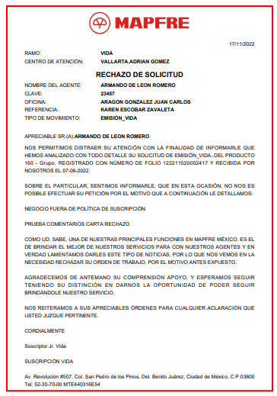

* 1. **RU_130 Recuperación de dirección automática de acuerdo al código postal**

Se requiere que al capturar el Código Postal en la sección de Domicilio de un Expediente Cliente, el Sistema en automático recupere los campos: **Estado** y **Ciudad o Población.**

* El campo Código Postal deberá estar limitado a 5 dígitos.
* Al capturar el Código Postal el Sistema recupera en automático el **Estado** y **Ciudad o Población**
* Los campos **Estado** y **Ciudad o Población** se mantienen editables en caso de que el usuario requiera modificarlos

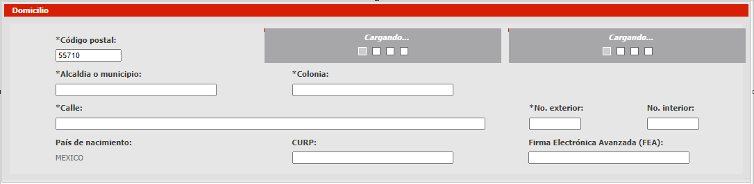

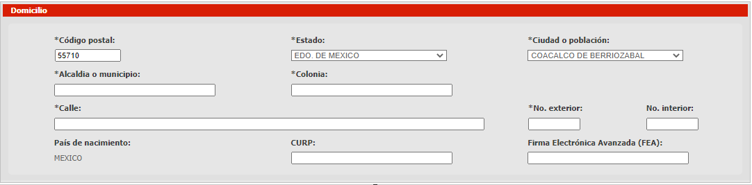

**Nota:** Este requerimiento aplica únicamente para la pantalla de detalle de un **Expediente Cliente**.

* 1. **RU_230 Agregar al reporte de consulta de folios RIM y Reactivación de cotización**

Se requiere que en el módulo de consulta del sistema GAMA se pueda consultar los folios con Tipo de solicitud “RIM (Reproceso Interno MAPFRE) y “Reactivar folios de cotización”, de tal forma, que se puedan utilizar como criterios de búsqueda y aparezcan en los reportes de Excel generados.

Para este requerimiento queda descartada la búsqueda de folios que entraron como solicitud de **Reactivar folio de cotización,** ya que cuando este tipo de solicitud se genera queda registrado como una solicitud normal de emisión (Emisión de póliza o Emisión de endoso) de acuerdo al sector. Esto ya se había comentado previamente con Mauricio Moreno, Héctor Espinoza y Mauricio Trejo en una sesión, ya que el propósito de esta funcionalidad es permitir al usuario continuar con una solicitud que no había sido aceptada en su momento por el Cliente y que posteriormente se requería generar la emisión de la cotización realizada siempre y cuando esta se encuentre en los tiempos del negocio definidos para poder realizarse.

Dentro de los filtros de búsqueda del Módulo de Consulta, el usuario deberá capturar los campos obligatorios y podrá seleccionar además el tipo de solicitud **RIM (Reproceso Interno Mapfre):**

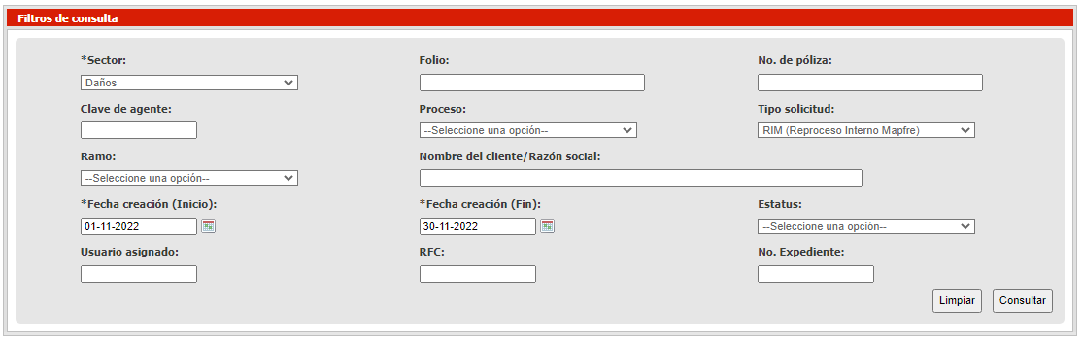

Una vez realizada la consulta el sistema devolverá aquellos registros que coincidan con los filtros seleccionados, para este ejemplo el Sistema obtiene un folio RIM del sector Daños que se generó dentro del periodo seleccionado:

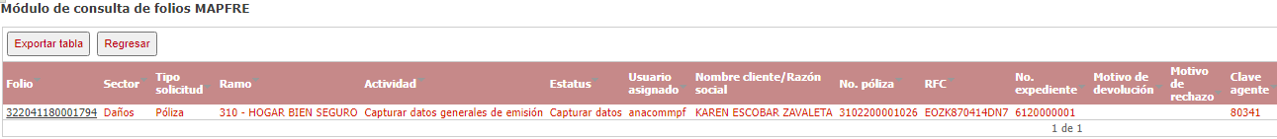

Al exportar la información, el reporte mostrará los siguientes campos

* Folio
* Sector
* Tipo solicitud
* Movimiento
* Ramo
* Actividad
* Estatus
* Usuario asignado
* Nombre cliente/Razón social
* Profesión/Actividad económica
* No. póliza
* Prima neta
* No. de riesgos
* RFC
* No. expediente
* Motivo de devolución
* Motivo de rechazo Clave agente
* Nombre agente
* Divisional
* Regional
* Oficina comercial
* Fecha creación
* Fecha de última modificación
* Usuario creación
* Canal de entrada
* RIM

En donde en este último se mostrará una marca de **Sí** o **No** indicando si el folio cuenta con una solicitud de reproceso.

**Nota:** En el caso de seleccionar directamente el tipo de solicitud RIM (Reproceso interno Mapfre), el Sistema devolverá los folios que sí cuenten con el reproceso y cumplan con los filtros de búsqueda adicionales. En caso de no seleccionar este filtro (Tipo de solicitud) el sistema devolverá los folios que cumplan los criterios de búsqueda y por cada folio indicará si cuenta o no con un Reproceso Interno Mapfre.

* 1. **RU_290 Cierre de folio automático 30 días naturales cuando el Suscriptor envíe un folio de cotización como respuesta al Agente/Analista**

Se requiere que en la tarea **Registrar decisión del Cliente** del sector **Daños** el Analista Comercial, Agente o Gerencia de Desarrollo tenga un límite de **30 días naturales** para atenderla, de lo contrario, el Sistema deberá realizar el Cierre automático del folio.

El horario de cierre automático del folio será programado para realizarse como máximo a las 21:00 horas ya que por horarios de ventanillas de despliegue, estos podrían verse afectados si se programa para su cierre posterior a dicho horario.

En caso de que un Coordinador de Operaciones reasigne el folio entre Analistas Comerciales, el tiempo del timer se reiniciará volviendo a calcular los días hábiles a partir de la fecha de reasignación.

**Notas:**

* Este requerimiento puede verse afectado por la incidencia de wM ya que es posible que el evento del timer no se configure o ejecute en la fecha establecida lo que causará que el folio permanezca en las bandejas de los Analistas, Agentes o Gerencias por más de los 30 días hábiles programados hasta que decidan atenderlo.

1. **RU_300 Cierre automático de folio en una devolución**

Se requiere que al recibir un folio de cotización, emisión o endoso del sector **Daños** con un estatus “Devolución” o “Complementar información” hacia el Agente, Analista o Gerencia de Desarrollo tenga un límite de **3 días hábiles** para trabajarlo y avanzar el folio, en caso de no atenderlo en este periodo de tiempo el folio deberá **cancelarse automáticamente.**

El horario de cancelación automática del folio será programado para realizarse a las 21:00 horas ya que por horarios de ventanillas de despliegue, estos podrían verse afectados si se programa para su cancelación posterior a dicho horario.

En caso de que un Coordinador de Operaciones reasigne el folio entre Analistas Comerciales, el tiempo del timer se reiniciará volviendo a calcular los 3 días hábiles a partir de la fecha de reasignación.

**Notas:**

* Este requerimiento puede verse afectado por la incidencia de wM ya que es posible que el evento del timer no se configure o ejecute en la fecha establecida lo que causará que el folio permanezca en las bandejas de los Analistas, Agentes o Gerencias por más de 3 día hábiles hasta que decidan atenderlo.
* No aplica para los folios previos al despliegue de este requerimiento
  1. **RU_360 Actualización del catálogo de endosos AyE**

Se requiere agregar los siguientes registros al catálogo de endosos del sector AyE:

* Reconocimiento de antigüedad
* Alta de asegurados
* Baja de asegurados
* Cambios a nivel riesgo
* Constancias de antigüedad
* Duplicado de póliza

Las solicitudes de endosos de alguno de los descritos en la lista anterior, deberán pasar directamente del Analista Comercial/Agente hacia la estación del Emisor para su atención, esto es, tanto para pólizas individuales como colectivas.

**Nota:** Para las reglas de negocio se consideran también aquellas de vigencias retroactivas o por anticipación, por lo que, en caso de que alguna de estas determine que el folio debe ser atendido por un Suscriptor, se descartará la definición de la regla de asignación por tipo de endoso.